2024年度四川省九寨沟县民族宗教服务中心单位决算公开编制说明

目录

公开时间：2024年10月16日

第一部分 部门概况
- 部门职责 4

二、机构设置 5

第二部分 2024年度部门决算情况说明

一、收入支出决算总体情况说明 6

二、收入决算情况说明 6

三、支出决算情况说明 6

四、财政拨款收入支出决算总体情况说明 6

五、一般公共预算财政拨款支出决算情况说明 6

六、一般公共预算财政拨款基本支出决算情况说明 7
七、财政拨款“三公”经费支出决算情况说明 7-8
八、政府性基金预算支出决算情况说明 9
九、国有资本经营预算支出决算情况说明 9
十、其他重要事项的情况说明 9
第三部分 名词解释 10-12
第四部分 附件 13
第五部分 附表 15-27
一、收入支出决算总表
二、收入决算表
三、支出决算表
四、财政拨款收入支出决算总表
五、财政拨款支出决算明细表
六、一般公共预算财政拨款支出决算表
七、一般公共预算财政拨款支出决算明细表
八、一般公共预算财政拨款基本支出决算明细表
九、一般公共预算财政拨款项目支出决算表
十、政府性基金预算财政拨款收入支出决算表
十一、国有资本经营预算财政拨款收入支出决算表
十二、国有资本经营预算财政拨款支出决算表
十三、财政拨款“三公”经费支出决算表

第一部分 部门概况

主要职责
（一）主要职能
1、负责协调推动有关部门履行民族、宗教工作相关职责，对全县民族、宗教工作实施管理、指导，促进民族、宗教政策在经济发展和社会事业等相关领域的实施、衔接。
2、指导各寺院依法履行管理职能、处理宗教事务的重大事件，防范利用宗教进行的非法、违法活动，抵御境外利用宗教进行的参透活动。
3、负责管理全县少数民族语言文字工作，指导少数民族语言文字的翻译、出版和少数民族古籍的收集、整理、出版工作，会同有关部门对少数民族题材文化作品（产品）进行审查。
4、贯彻执行国家、省、州有关两项资金管理工作的政策和规定，依法管理两项资金投资的项目和资金，制定实施全县两项资金管理工作的具体办法和意见；对两项资金投资项目的审查、报批、实施、验收等全过程进行管理和监督。
5、负责民族团结创建，九寨沟县始终将铸牢中华民族共同体意识作为工作的主线，紧紧围绕新一轮创建全国民族团结进步示范州工作目标，在加强和完善党对民族工作的全面领导、构筑中华民族共有精神家园、推动各民族共同走向社会主义现代化、促进各民族广泛交往交流交融、提升民族事务治理现代化水平、有效防范化解民族领域风险隐患等方面取得成效。丰富宣传载体，突出特色亮点，创建惠及民生，围绕共同促发展，增进认同保团结，形成了各民族共同团结奋斗、共促繁荣发展、共建美好家园、共享美好生活的良好局面。

二、机构设置
九寨沟县民族宗教服务中心为二级决算单位，其中行政单位0个内设0个机构。事业及工勤4人，退休0人。

第二部分 2024年度部门决算情况说明

一、收入支出决算总体情况说明

2024年度收入、支出总计均为46.47万元。与2023年度相比，收入、支出总计各增加0.3万元，增长0.65%。主要变动原因是事业人员晋升薪级工资。

二、收入决算情况说明

2024年度本年收入合计44.05万元，其中：一般公共预算财政拨款收入44.05万元，占100%；政府性基金预算财政拨款收入0万元，占0%%；国有资本经营预算财政拨款收入0万元，占0%；上级补助收入0万元，占0%；事业收入0万元，占0%；经营收入0万元，占0%；附属单位上缴收入0万元，占0%；其他收入0万元，占0%。

三、支出决算情况说明

2024年度本年支出合计46.47万元，其中：基本支出46.47万元，占100%；项目支出0万元，占0%；上缴上级支出0万元，占0%；经营支出0万元，占0%；对附属单位补助支出0万元，占0%%。

四、财政拨款收入支出决算总体情况说明

2024年度财政拨款收入、支出总计均为46.47万元。与2023年度相比，财政拨款收入总计、支出总计各增加0.3万元，增长0.65%。主要变动原因是事业人员晋升薪级工资。

五、一般公共预算财政拨款支出决算情况说明

（一）一般公共预算财政拨款支出决算总体情况

2024年度一般公共预算财政拨款支出46.47万元，占本年支出合计的100%。与2023年度相比，一般公共预算财政拨款支出增加0.3万元，增长0.65%。主要变动原因是事业人员晋升薪级工资。

（二）一般公共预算财政拨款支出决算结构情况

2024年度一般公共预算财政拨款支出46.47万元，主要用于以下方面：一般公共服务支出32.03万元，占68.93%；社会保障和就业支出6.61万元，占14.22%；卫生健康支出2.91万元，占6.26%；住房保障支出4.92万元，占10.59%；。（三）一般公共预算财政拨款支出决算具体情况
2024年度一般公共预算财政拨款支出决算数为46.47，完成预算100%。其中：
1.一般公共服务(201)民族事务（23）事业运行（50）: 支出决算为 29.61 万元，完成预算 100%。2.社会保障和就业（208）社会保障和就业支出（05） 机关事业单基本养老保险缴费支出（05）: 支出决算为 4.41万元，完成预算 100%。 3.社会保障和就业（208）社会保障和就业支出（05）机关事业单职业年金缴费支出（06）: 支出决算为2.20万元，完成预算 100%。4.卫生健康支出（210）行政事业单位医疗（11）事业 单位医疗支出（02）:支出决算为2.32 万元，完成预算 100%。 5.卫生健康支出（210）行政事业单位医疗（11）其他 行政事业单位医疗支出（99）:支出决算为0.59 万元，完成预算 100%。 6.住房保障支出（221）住房改革支出（02）住房公积 金（01）:支出决算为 4.92万元，完成预算 100%。

六、一般公共预算财政拨款基本支出决算情况说明
2024年度一般公共预算财政拨款基本支出46.47万元，其中：
人员经费45.22万元，主要包括：基本工资、津贴补贴、奖金、伙食补助费、绩效工资、机关事业单位基本养老保险缴费、职业年金缴费、其他社会保障缴费、其他工资福利支出、离休费、退休费、抚恤金、生活补助、医疗费补助、奖励金、住房公积金、其他对个人和家庭的补助支出等。
公用经费1.25万元，主要包括：办公费、印刷费、咨询费、手续费、水费、电费、邮电费、取暖费、物业管理费、差旅费、因公出国（境）费用、维修（护）费、租赁费、会议费、培训费、公务接待费、劳务费、委托业务费、工会经费、福利费、公务用车运行维护费、其他交通费、税金及附加费用、其他商品和服务支出、办公设备购置、专用设备购置、信息网络及软件购置更新、其他资本性支出等。

七、财政拨款“三公”经费支出决算情况说明

（一）“三公”经费财政拨款支出决算总体情况说明
2024年度“三公”经费财政拨款支出决算为0万元，完成预算0%，较上年度增加/减少0万元，增长/下降0%。

（二）“三公”经费财政拨款支出决算具体情况说明
2024年度“三公”经费财政拨款支出决算中，因公出国（境）费支出决算0万元，占0%；公务用车购置及运行维护费支出决算0万元，占0%；公务接待费支出决算0万元，占0%。具体情况如下：
1.因公出国（境）经费支出0万元，完成预算0%。全年安排因公出国（境）团组0次，出国（境）0人。0
2.公务用车购置及运行维护费支出0万元，完成预算0%。公务用车购置及运行维护费支出决算比2023年度增加/减少**万元，增长/下降0%。0
其中：公务用车购置支出0万元。全年按规定更新购置公务用车0辆，其中：轿车0辆、金额0万元，越野车0辆、金额0万元，载客汽车0辆、金额0万元。截至2024年12月31日，单位共有公务用车0辆，其中：轿车0辆、越野车0辆、载客汽车0辆。
公务用车运行维护费支出0万元。主要用于0（具体工作）所需的公务用车燃料费、维修费、过路过桥费、保险费等支出。
- 公务接待费支出0万元，完成预算0%。公务接待费支出决算比2023年度增加/减少0万元，增长/下降0%。
国内公务接待支出0万元，主要用于(执行公务、开展业务活动开支的交通费、住宿费、用餐费等)。
外事接待支出0万元。

八、政府性基金预算支出决算情况说明
2024年度政府性基金预算财政拨款支出0万元，占本年支出合计的0%。与2023年度相比，政府性基金预算财政拨款支出增加/减少0万元，增长/下降0%。

九、国有资本经营预算支出决算情况说明
2024年度国有资本经营预算财政拨款支出0万元，占本年支出合计的0%。

十、其他重要事项的情况说明

（一）机关运行经费支出情况
2024年度，九寨沟县民族宗教服务中心机关运行经费支出0万元，比2023年度增加/减少0万元，增长/下降0%（或与2023年度决算数持平）。

（二）政府采购支出情况
2024年度，九寨沟县民族宗教服务中心政府采购支出总额0万元，其中：政府采购货物支出0万元、政府采购工程支出0万元、政府采购服务支出0万元。授予中小企业合同金额0万元，占政府采购支出总额的0%，其中：授予小微企业合同金额0万元，占政府采购支出总额的0%。

（三）国有资产占有使用情况
截至2024年12月31日，四川省阿坝州民族宗教服务中心共有车辆0辆。

第三部分 名词解释

1.财政拨款收入：指单位从同级财政部门取得的财政预算资金。
2.事业收入：指事业单位开展专业业务活动及辅助活动取得的收入。如……（二级预算单位事业收入情况）等。
3.经营收入：指事业单位在专业业务活动及其辅助活动之外开展非独立核算经营活动取得的收入。如……（二级预算单位经营收入情况）等。
4.其他收入：指单位取得的除上述收入以外的各项收入。主要是……（收入类型）等。
5.使用非财政拨款结余（含专用结余）：指事业单位使用以前年度积累的非财政拨款结余弥补当年收支差额的金额。
6.年初结转和结余：指以前年度尚未完成、结转到本年按有关规定继续使用的资金。
7.结余分配：指事业单位按照会计制度规定缴纳的所得税、提取的专用结余以及转入非财政拨款结余的金额等。
8.年末结转和结余：指单位按有关规定结转到下年或以后年度继续使用的资金。
9.一般公共服务一般公共服务(201)民族事务（23）行政运行（50）: 指民族事务事业运行。
10.社会保障和就业支出（208）行政事业单位离退休（05）机关事业单位基本养老保险缴费支出（05）: 指机关事业单位基本养老保险缴费支出。
11.社会保障和就业支出（208）行政事业单位离退休（05）机关事业单位职业年金险缴费支出（06）: 指机关事业单位职业年金保险缴费支出。
12.卫生健康支出（210）公卫生健康管理事务（01）其他公卫生健康管理事务支出（99）:指其他卫生健康支出。
13.卫生健康支出（210）行政事业单位医疗（11）行政单位医疗支出（02）:指事业人员单位医疗。
14.卫生健康支出（210）其他行政事业单位医疗（11）公务员医疗补助支出（99）:指公务员医疗补助。
15.住房保障支出（221）住房改革支出（02）住房公积金（01）:指住房公积金。
16.基本支出：指为保障机构正常运转、完成日常工作任务而发生的人员支出和公用支出。
17.项目支出：指在基本支出之外为完成特定行政任务和事业发展目标所发生的支出。
18.经营支出：指事业单位在专业业务活动及其辅助活动之外开展非独立核算经营活动发生的支出。
19.“三公”经费：指部门用财政拨款安排的因公出国（境）费、公务用车购置及运行费和公务接待费。其中，因公出国（境）费反映单位公务出国（境）的国际旅费、国外城市间交通费、住宿费、伙食费、培训费、公杂费等支出；公务用车购置及运行费反映单位公务用车车辆购置支出（含车辆购置税）及租用费、燃料费、维修费、过路过桥费、保险费等支出；公务接待费反映单位按规定开支的各类公务接待（含外宾接待）支出。
20.机关运行经费：为保障行政单位（含参照公务员法管理的事业单位）运行用于购买货物和服务的各项资金，包括办公及印刷费、邮电费、差旅费、会议费、福利费、日常维修费、专用材料及一般设备购置费、办公用房水电费、办公用房取暖费、办公用房物业管理费、公务用车运行维护费以及其他费用。

第四部分 附件
根据预算绩效管理要求，本部门（单位）在年初预算编制阶段，组织对0项目（项目名称）开展了预算事前绩效评估，对0个项目编制了绩效目标，预算执行过程中，选取0个项目开展绩效监控，年终执行完毕后，对0个项目开展了绩效目标完成情况自评。2024年部门整体支出开展绩效自评包含在九寨沟县民族宗教局2024年部门整体支出绩效自评中。

第五部分 附表

一、收入支出决算总表
二、收入决算表
三、支出决算表
四、财政拨款收入支出决算总表
五、财政拨款支出决算明细表
六、一般公共预算财政拨款支出决算表
七、一般公共预算财政拨款支出决算明细表
八、一般公共预算财政拨款基本支出决算表
九、一般公共预算财政拨款项目支出决算表
十、政府性基金预算财政拨款收入支出决算表
十一、国有资本经营预算财政拨款收入支出决算表
十二、国有资本经营预算财政拨款支出决算表
十三、财政拨款“三公”经费支出决算表

收入支出决算总表
 |  |  |  |  | 财决公开01表
单位名称：九寨沟县民族宗教服务中心 |  | 2024年度 |  |  | 单位:万元
收入 |  |  | 支出
项目 | 行次 | 决算数 | 项目 | 行次 | 决算数
栏次 | 行次 | 1 | 栏次 | 行次 | 2
一、一般公共预算财政拨款收入 | 1 | 44.05 | 一、一般公共服务支出 | 32 | 32.03
二、政府性基金预算财政拨款收入 | 2 | 0.00 | 二、外交支出 | 33 | 0.00
三、国有资本经营预算财政拨款收入 | 3 | 0.00 | 三、国防支出 | 34 | 0.00
四、上级补助收入 | 4 | 0.00 | 四、公共安全支出 | 35 | 0.00
五、事业收入 | 5 | 0.00 | 五、教育支出 | 36 | 0.00
六、经营收入 | 6 | 0.00 | 六、科学技术支出 | 37 | 0.00
七、附属单位上缴收入 | 7 | 0.00 | 七、文化旅游体育与传媒支出 | 38 | 0.00
八、其他收入 | 8 | 0.00 | 八、社会保障和就业支出 | 39 | 6.61
 | 9 |  | 九、卫生健康支出 | 40 | 2.91
 | 10 |  | 十、节能环保支出 | 41 | 0.00
 | 11 |  | 十一、城乡社区支出 | 42 | 0.00
 | 12 |  | 十二、农林水支出 | 43 | 0.00
 | 13 |  | 十三、交通运输支出 | 44 | 0.00
 | 14 |  | 十四、资源勘探工业信息等支出 | 45 | 0.00
 | 15 |  | 十五、商业服务业等支出 | 46 | 0.00
 | 16 |  | 十六、金融支出 | 47 | 0.00
 | 17 |  | 十七、援助其他地区支出 | 48 | 0.00
 | 18 |  | 十八、自然资源海洋气象等支出 | 49 | 0.00
 | 19 |  | 十九、住房保障支出 | 50 | 4.92
 | 20 |  | 二十、粮油物资储备支出 | 51 | 0.00
 | 21 |  | 二十一、国有资本经营预算支出 | 52 | 0.00
 | 22 |  | 二十二、灾害防治及应急管理支出 | 53 | 0.00
 | 23 |  | 二十三、其他支出 | 54 | 0.00
 | 24 |  | 二十四、债务还本支出 | 55 | 0.00
 | 25 |  | 二十五、债务付息支出 | 56 | 0.00
 | 26 |  | 二十六、抗疫特别国债安排的支出 | 57 | 0.00
本年收入合计 | 27 | 44.05 | 本年支出合计 | 58 | 46.47
使用非财政拨款结余（含专用结余） | 28 | 0.00 | 结余分配 | 59 | 0.00
年初结转和结余 | 29 | 2.42 | 年末结转和结余 | 60 | 0.00
总计 | 31 | 46.47 | 总计 | 62 | 46.47
注：1.本表反映部门本年度的总收支和年末结转结余情况。
2.本套报表金额单位转换时可能存在尾数误差。

支出决算表
 |  |  |  |  |  |  |  |  | 财决公开03表
单位名称：九寨沟县民族宗教服务中心 |  |  |  |  | 2024年度 |  |  |  | 单位:万元
支出功能分类科目编码 |  |  | 科目名称 | 本年支出合计 | 基本支出 | 项目支出 | 上缴上级支出 | 经营支出 | 对附属单位补助支出
 |  |  | 栏次 | 1 | 2 | 3 | 4 | 5 | 6
类 | 款 | 项 | 合计 | 46.47 | 46.47 | 0.00 | 0.00 | 0.00 | 0.00
201 |  |  | 一般公共服务支出 | 32.03 | 32.03 | 0.00 | 0.00 | 0.00 | 0.00
20123 |  |  | 民族事务 | 32.03 | 32.03 | 0.00 | 0.00 | 0.00 | 0.00
2012350 |  |  | 事业运行 | 32.03 | 32.03 | 0.00 | 0.00 | 0.00 | 0.00
208 |  |  | 社会保障和就业支出 | 6.61 | 6.61 | 0.00 | 0.00 | 0.00 | 0.00
20805 |  |  | 行政事业单位养老支出 | 6.61 | 6.61 | 0.00 | 0.00 | 0.00 | 0.00
2080505 |  |  | 机关事业单位基本养老保险缴费支出 | 4.41 | 4.41 | 0.00 | 0.00 | 0.00 | 0.00
2080506 |  |  | 机关事业单位职业年金缴费支出 | 2.20 | 2.20 | 0.00 | 0.00 | 0.00 | 0.00
210 |  |  | 卫生健康支出 | 2.91 | 2.91 | 0.00 | 0.00 | 0.00 | 0.00
21011 |  |  | 行政事业单位医疗 | 2.91 | 2.91 | 0.00 | 0.00 | 0.00 | 0.00
2101102 |  |  | 事业单位医疗 | 2.32 | 2.32 | 0.00 | 0.00 | 0.00 | 0.00
2101199 |  |  | 其他行政事业单位医疗支出 | 0.59 | 0.59 | 0.00 | 0.00 | 0.00 | 0.00
221 |  |  | 住房保障支出 | 4.92 | 4.92 | 0.00 | 0.00 | 0.00 | 0.00
22102 |  |  | 住房改革支出 | 4.92 | 4.92 | 0.00 | 0.00 | 0.00 | 0.00
2210201 |  |  | 住房公积金 | 4.92 | 4.92 | 0.00 | 0.00 | 0.00 | 0.00
注：本表反映部门本年度各项支出情况。

财政拨款收入支出决算总表
 |  |  |  |  |  |  |  | 财决公开04表
单位名称：九寨沟县民族宗教服务中心 |  |  | 2024年度 |  |  |  |  | 单位:万元
收入 |  |  | 支出
项目 | 行次 | 金额 | 项目 | 行次 | 合计 | 一般公共预算财政拨款 | 政府性基金预算财政拨款 | 国有资本经营预算财政拨款
栏次 |  | 1 | 栏次 |  | 2 | 3 | 4 | 5
一、一般公共预算财政拨款 | 1 | 44.05 | 一、一般公共服务支出 | 33 | 32.03 | 32.03 | 0.00 | 0.00
二、政府性基金预算财政拨款 | 2 | 0.00 | 二、外交支出 | 34 | 0.00 | 0.00 | 0.00 | 0.00
三、国有资本经营预算财政拨款 | 3 | 0.00 | 三、国防支出 | 35 | 0.00 | 0.00 | 0.00 | 0.00
 | 4 |  | 四、公共安全支出 | 36 | 0.00 | 0.00 | 0.00 | 0.00
 | 5 |  | 五、教育支出 | 37 | 0.00 | 0.00 | 0.00 | 0.00
 | 6 |  | 六、科学技术支出 | 38 | 0.00 | 0.00 | 0.00 | 0.00
 | 7 |  | 七、文化旅游体育与传媒支出 | 39 | 0.00 | 0.00 | 0.00 | 0.00
 | 8 |  | 八、社会保障和就业支出 | 40 | 6.61 | 6.61 | 0.00 | 0.00
 | 9 |  | 九、卫生健康支出 | 41 | 2.91 | 2.91 | 0.00 | 0.00
 | 10 |  | 十、节能环保支出 | 42 | 0.00 | 0.00 | 0.00 | 0.00
 | 11 |  | 十一、城乡社区支出 | 43 | 0.00 | 0.00 | 0.00 | 0.00
 | 12 |  | 十二、农林水支出 | 44 | 0.00 | 0.00 | 0.00 | 0.00
 | 13 |  | 十三、交通运输支出 | 45 | 0.00 | 0.00 | 0.00 | 0.00
 | 14 |  | 十四、资源勘探工业信息等支出 | 46 | 0.00 | 0.00 | 0.00 | 0.00
 | 15 |  | 十五、商业服务业等支出 | 47 | 0.00 | 0.00 | 0.00 | 0.00
 | 16 |  | 十六、金融支出 | 48 | 0.00 | 0.00 | 0.00 | 0.00
 | 17 |  | 十七、援助其他地区支出 | 49 | 0.00 | 0.00 | 0.00 | 0.00
 | 18 |  | 十八、自然资源海洋气象等支出 | 50 | 0.00 | 0.00 | 0.00 | 0.00
 | 19 |  | 十九、住房保障支出 | 51 | 4.92 | 4.92 | 0.00 | 0.00
 | 20 |  | 二十、粮油物资储备支出 | 52 | 0.00 | 0.00 | 0.00 | 0.00
 | 21 |  | 二十一、国有资本经营预算支出 | 53 | 0.00 | 0.00 | 0.00 | 0.00
 | 22 |  | 二十二、灾害防治及应急管理支出 | 54 | 0.00 | 0.00 | 0.00 | 0.00
 | 23 |  | 二十三、其他支出 | 55 | 0.00 | 0.00 | 0.00 | 0.00
 | 24 |  | 二十四、债务还本支出 | 56 | 0.00 | 0.00 | 0.00 | 0.00
 | 25 |  | 二十五、债务付息支出 | 57 | 0.00 | 0.00 | 0.00 | 0.00
 | 26 |  | 二十六、抗疫特别国债安排的支出 | 58 | 0.00 | 0.00 | 0.00 | 0.00
本年收入合计 | 27 | 44.05 | 本年支出合计 | 59 | 46.47 | 46.47 | 0.00 | 0.00
年初财政拨款结转和结余 | 28 | 2.42 | 年末财政拨款结转和结余 | 60 | 0.00 | 0.00 | 0.00 | 0.00
一般公共预算财政拨款 | 29 | 2.42 |  | 61
政府性基金预算财政拨款 | 30 | 0.00 |  | 62
国有资本经营预算财政拨款 | 31 | 0.00 |  | 63
总计 | 32 | 46.47 | 总计 | 64 | 46.47 | 46.47 | 0.00 | 0.00
注：本表反映部门本年度一般公共预算财政拨款、政府性基金预算财政拨款和国有资本经营预算财政拨款的总收支和年末结转结余情况。

一般公共预算财政拨款支出决算表
 |  |  |  |  |  | 财决公开06表
单位名称：九寨沟县民族宗教服务中心 |  |  |  | 2024年度 |  | 单位:万元
支出功能分类科目编码 |  |  | 科目名称 | 小计 | 基本支出 | 项目支出
类 | 款 | 项 | 科目名称 | 1 | 2 | 3
类 | 款 | 项 | 合计 | 46.47 | 46.47 | 0.00
201 |  |  | 一般公共服务支出 | 32.03 | 32.03 | 0.00
20123 |  |  | 民族事务 | 32.03 | 32.03 | 0.00
2012350 |  |  | 事业运行 | 32.03 | 32.03 | 0.00
208 |  |  | 社会保障和就业支出 | 6.61 | 6.61 | 0.00
20805 |  |  | 行政事业单位养老支出 | 6.61 | 6.61 | 0.00
2080505 |  |  | 机关事业单位基本养老保险缴费支出 | 4.41 | 4.41 | 0.00
2080506 |  |  | 机关事业单位职业年金缴费支出 | 2.20 | 2.20 | 0.00
210 |  |  | 卫生健康支出 | 2.91 | 2.91 | 0.00
21011 |  |  | 行政事业单位医疗 | 2.91 | 2.91 | 0.00
2101102 |  |  | 事业单位医疗 | 2.32 | 2.32 | 0.00
2101199 |  |  | 其他行政事业单位医疗支出 | 0.59 | 0.59 | 0.00
221 |  |  | 住房保障支出 | 4.92 | 4.92 | 0.00
22102 |  |  | 住房改革支出 | 4.92 | 4.92 | 0.00
2210201 |  |  | 住房公积金 | 4.92 | 4.92 | 0.00
注：本表反映部门本年度一般公共预算财政拨款支出情况。

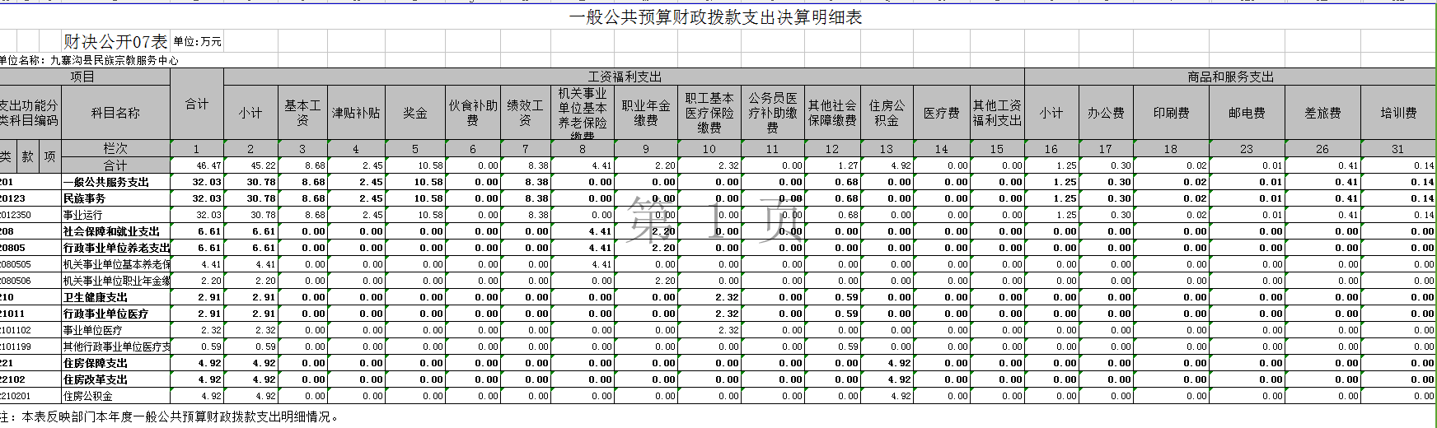

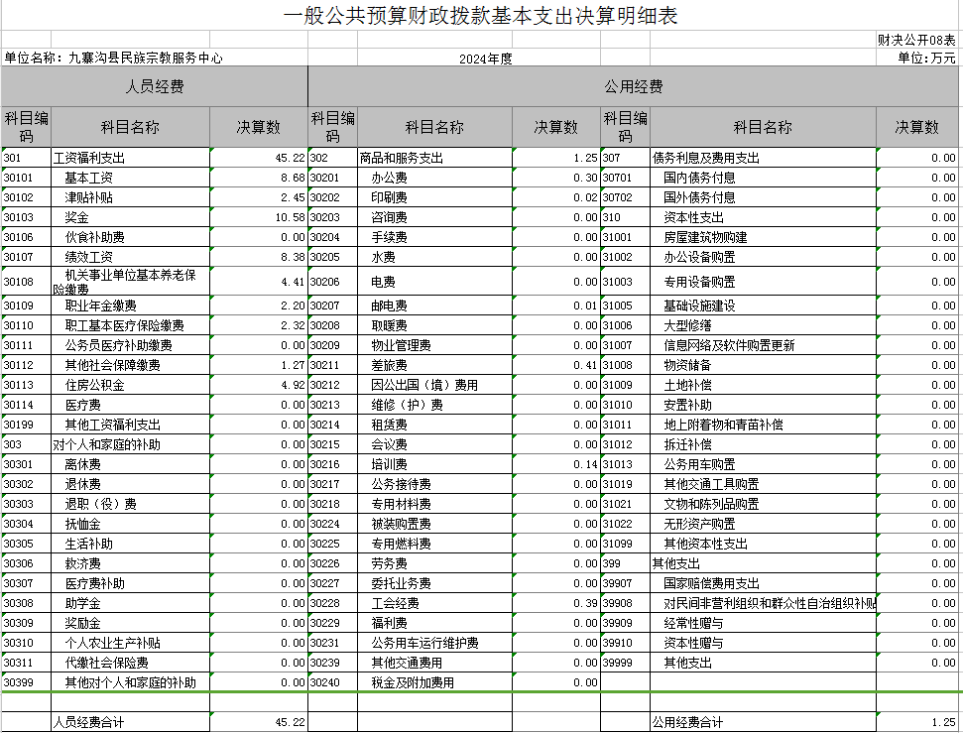

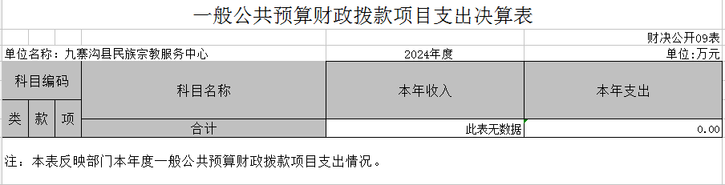

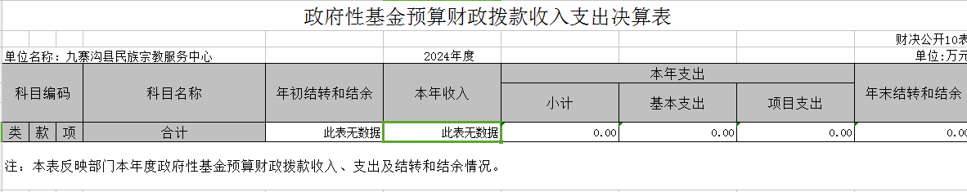

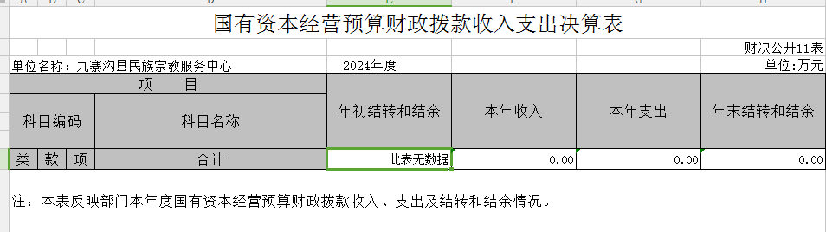

国有资本经营预算财政拨款支出决算表
 |  |  |  |  |  | 财决公开12表
单位名称：九寨沟县民族宗教服务中心 |  |  |  | 2024年度 |  | 单位:万元
项 目 |  |  |  | 本年支出
科目编码 |  |  | 科目名称 | 合计 | 基本支出 | 项目支出
类 | 款 | 项 | 合计 | 此表无数据 | 0.00 | 0.00
注：本表反映部门本年度国有资本经营预算财政拨款支出情况。

